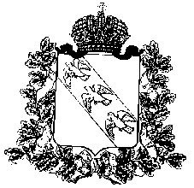

**КОМИТЕТ АРХИТЕКТУРЫ И ГРАДОСТРОИТЕЛЬСТВА КУРСКОЙ ОБЛАСТИ**

**Р Е Ш Е Н И Е**

«___» мая 2024 года № 01-12/____

г. Курск

**О внесении изменений в Генеральный план**

**муниципального образования** **«Ивановский сельсовет»**

**Солнцевского района Курской области**

В соответствии с Градостроительным кодексом Российской Федерации, Законом Курской области от 7 декабря 2021 года № 109-ЗКО «О перераспределении отдельных полномочий между органами местного самоуправления поселений, муниципальных районов Курской области и органами государственной власти Курской области в области градостроительной деятельности», постановлением Администрации Курской области от 02.03.2022 № 180-па «Об утверждении Положения о порядке подготовки и утверждения проектов документов территориального планирования городских и сельских поселений Курской области» комитет архитектуры и градостроительства Курской области РЕШИЛ:

Утвердить прилагаемые изменения, которые вносятся в Генеральный план муниципального образования «Ивановский сельсовет» Солнцевского района Курской области, утвержденный решением Собрания депутатов Ивановского сельсовета Солнцевского района Курской области   
от 30 декабря 2013 года № 33-13 (в редакции решения комитета архитектуры и градостроительства Курской области от 27 января 2023 года № 01-12/29).

Председатель комитета,

главный архитектор Курской области С.Г. Чернов

УТВЕРЖДЕНЫ

решением комитета архитектуры и градостроительства Курской области

от «___» мая 2024 года № 01-12/_____

**ИЗМЕНЕНИЯ,**

**которые вносятся в Генеральный план**

**муниципального образования «Ивановский сельсовет»**

**Солнцевского района Курской области, утвержденный решением Собрания депутатов Ивановского сельсовета Солнцевского района Курской области от 30 декабря 2013 года № 33-13**

1. В Томе 2 «Материалы по обоснованию Генерального плана»:

1) раздел «Введение» изложить в следующей редакции:

«**ВВЕДЕНИЕ**

Генеральный план муниципального образования «Ивановский сельсовет» Солнцевского района Курской области (далее – Генеральный план) разработан в соответствии с Градостроительным кодексом Российской Федерации, приказом Министерства экономического развития Российской Федерации от 9 января 2018 г. № 10 «Об утверждении Требований к описанию и отображению в документах территориального планирования объектов федерального значения, объектов регионального значения, объектов местного значения и о признании утратившим силу приказа Минэкономразвития России от 7 декабря 2016 г. № 793», СП 42.13330.2016 «СНиП 2.07.01-89* Градостроительство. Планировка и застройка городских и сельских поселений» и предусматривает изменение функционального зонирования территории, необходимого для реализации инвестиционных проектов, развития среднего и малого предпринимательства.

Генеральный план разработан на расчетный срок – до 2032 года.

При разработке Генерального плана учтены:

документы территориального планирования федерального и регионального уровня, муниципальные программы муниципального образования «Ивановский сельсовет» Солнцевского района Курской области;

результаты мониторинга современного использования земельных участков на территории муниципального образования «Ивановский сельсовет» Солнцевского района Курской области;

документация по планировке территории;

статистические данные;

ограничения использования территорий, установленные в соответствии с законодательством Российской Федерации, сведения о которых внесены в Единый государственный реестр недвижимости.

Генеральный план позволит реализовать основные цели развития муниципального образования «Ивановский сельсовет» Солнцевского района Курской области, которыми являются:

обеспечение устойчивого развития муниципального образования «Ивановский сельсовет» Солнцевского района Курской области;

развития инженерной, транспортной и социальной инфраструктур на территории муниципального образования «Ивановский сельсовет» Солнцевского района Курской области;

сохранения и регенерации исторического и культурного наследия.

Генеральный план выполнен в виде компьютерной геоинформационной системы и с технической точки зрения представляет собой компьютерную систему открытого типа, позволяющую расширять массивы информации по различным тематическим направлениям. Материалы Генерального плана представляют собой комплект, состоящий из диска с его электронным видом и на бумажном носителе.

**Состав проектных материалов**

В соответствии с Градостроительным кодексом Российской Федерации Генеральный план включает в себя следующие материалы:

**Том 1 «Положение о территориальном планировании»:**

1. Перечень мероприятий по территориальному планированию в целях размещения объектов местного значения.

2. Параметры функциональных зон, а также сведения о планируемых для размещения в них объектах федерального, регионального и местного значения.

**Материалы положения о территориальном планировании в виде карт:**

Карта функциональных зон;

Карта объектов транспортной и инженерной инфраструктур;

Карта границ населенных пунктов, планируемых к изменению;

Карта планируемого размещения объектов местного значения.

**Том 2 «Материалы по обоснованию Генерального плана»:**

1. Общие сведения о муниципальном образовании «Ивановский сельсовет» Солнцевского района Курской области.

2. Обоснование выбранного варианта размещения объектов местного значения на основе анализа использования территорий муниципального образования «Ивановский сельсовет» Солнцевского района Курской области.

3. Утвержденные документами территориального планирования Российской Федерации, документами территориального планирования Курской Области планируемые для размещения объекты федерального значения и объекты регионального значения.

4. Предложения по изменению границ населенных пунктов, входящих в состав муниципального образования «Ивановский сельсовет» Солнцевского района Курской области.

**Материалы по обоснованию Генерального плана в виде карт:**

Карта границ населенных пунктов, входящих в состав муниципального образования;

Карта современного использования территории;

Карта использования территории с отображением зон с особыми условиями использования территорий.

**Том 3 «Перечень и характеристика основных факторов риска возникновения чрезвычайных ситуаций природного и техногенного характера»:**

Перечень основных факторов риска возникновения чрезвычайных ситуаций природного и техногенного характера;

Карта территорий, подверженных риску возникновения чрезвычайных ситуаций природного и техногенного характера.»;

2) в разделе 1 «Общие сведения о муниципальном образовании»:

а) наименование дополнить словами «Ивановский сельсовет» Солнцевского района Курской области»;

б) в подраздела 1.1 «Общие сведения о муниципальном образовании»:

в абзаце втором слова «30604 га, что составляет 29,1% площади Солнцевского района» заменить словами «20348,65 га», слова «, средняя плотность населения – 8,7 чел./км2» исключить;

в абзаце третьем слова «, из них 1 населенный пункт без населения (х. Красное)» исключить;

в) в подразделе 1.2 «Административное устройство муниципального образования. Границы муниципального образования»:

абзац седьмой изложить в следующей редакции:

«Статус, устав и границы муниципального образования «Ивановский сельсовет» Солнцевского района Курской области установлены Уставом муниципального образования «Ивановский сельсовет» Солнцевского района Курской области, принятым решением Собрания депутатов Ивановского сельсовета Солнцевского района Курской области от 23 ноября 2010 года № 11/3 и Законом Курской области от 1 декабря 2004 года № 60‑ЗКО «О границах муниципальных образований Курской области».»;

в абзаце девятом слова «МО «Ивановский сельсовет» заменить словами «муниципального образования (далее – МО) «Ивановский сельсовет» Солнцевского района Курской области»;

г) в подразделе 1.3 «Природные условия и ресурсы»:

в абзаце четырнадцатом подраздела «Рельеф, геология, гидрография» слова «с притоками Ржава и Колодец, а также сетью прудов и ручьев» исключить;

в абзаце первом после таблицы 2 «Климатические характеристики температурного режима сельсовета» подраздела «Климатическая характеристика» слово «района» заменить словами «муниципального образования «Ивановский сельсовет» Солнцевского района Курской области»;

в абзаце шестом подраздела «Почвы, растительность» слова «984 га, лесистость сельсовета составляет 3,2%.» заменить словами «составляет 1108,55 га»;

подраздел «Минерально-сырьевые ресурсы» изложить в следующей редакции:

«**Минерально-сырьевые ресурсы**

По состоянию на 31.01.2024 в Государственном реестре участков недр, предоставленных в пользование, и лицензий на пользование недрами, предусмотренном статьей 28 Закона Российской Федерации от 21 февраля 1992 года № 2395-I «О недрах», в границах муниципального образования «Ивановский сельсовет» Солнцевского района Курской области лицензии не зарегистрированы.»;

3) в разделе 2 «Обоснование выбранного варианта размещения объектов местного значения на основе анализа использования территорий муниципального образования «Ивановский сельсовет» Солнцевского района Курской области»:

а) абзац восьмой изложить в следующей редакции:

Стратегия социально-экономического развития Курской области на период до 2030 года;»;

б) в абзаце тринадцатом слова «в Программу экономического и социального развития Курской области» заменить словами «в Стратегию социально-экономического развития Курской области на период до 2030 года»;

в) в абзаце втором подраздела 2.1 «Перечень нормативных правовых актов Курской области, для реализации которых осуществляется создание объектов местного значения» слова «до 2024 года» заменить словами «до 2030 года»;

г) в подразделе 2.2 «Территориально-планировочная организация муниципального образования. Баланс земель территории муниципального образования»:

в абзаце первом слова «входят 18 населенных пунктов (в т.ч. два без населения)» заменить словами «входят 20 населенных пунктов»;

в абзаце шестом слова «Чермошное, Дорохино-Никольское.» заменить словами «с. Чермошное, с. Дорохо - Доренское.»;

подраздел «Баланс земель» изложить в следующей редакции:

**«Баланс земель**

Данные о распределении территории муниципального образования «Ивановский сельсовет» Солнцевского района Курской области по целевому использованию территорий (согласно информации, полученной с Карты функциональных зон) представлены в таблице 3.

**Таблица 3 – Баланс земель по состоянию на 1 апреля 2024 года**

|  |  |
| --- | --- |
| **Функциональные зоны** | **Площадь, га** |
| **Зона** **застройки малоэтажными жилыми домами (до 4 этажей, включая мансардный)** | **1160,89** |
| **Многофункциональная общественно-деловая зона** | **32,11** |
| **Зоны сельскохозяйственного назначения** | **17349,91** |
| Производственная зона сельскохозяйственных предприятий | 341,71 |
| Зона природно-ландшафтной территории | 1343 |
| Зона сельскохозяйственного использования | 151,2 |
| Подзона сельскохозяйственного использования | 26,14 |
| Иная зона сельскохозяйственного назначения | 15,89 |
| Зона сельскохозяйственных угодий | 15471,97 |
| **Зоны рекреационного назначения** | **1515,42** |
| Зона озелененных территорий общего пользования (парки, сады, скверы, бульвары, городские леса) | 271,17 |
| Контура лесных участков в картографических материалах соответствуют сведениям по Солнцевскому лесничеству внесенным в ЕГРН с реестровым номером 46:22-6.26 | 1108,55 |
| Зона акваторий (водный фонд) | 135,7 |
| **Зоны инженерной и транспортной инфраструктуры** | **203,98** |
| Зона улично-дорожной сети | 57,58 |
| Зона инженерной инфраструктуры | 3,5 |
| Зона транспортной инфраструктуры | 142,9 |
| **Зона кладбищ** | **11,58** |
| **Зона специального назначения (инвестиционный парк)** | **68,58** |
| **Производственная зона III-V класса опасности объекта** | **6,18** |
| **ВСЕГО** | **20348,65** |

Общая площадь земель в границах муниципального образования «Ивановский сельсовет» Солнцевского района Курской области составляет 20348,65 га. Наибольший удельный вес в структуре земельного фонда занимают зоны сельскохозяйственного назначения – 17349,91 га (85 %).»;

д) в подразделе 2.3 «Экономическая база муниципального образования»:

в абзаце первом аббревиатуру «КРС» заменить словами «крупного рогатого скота», последнее предложение исключить;

дополнить абзацем следующего содержания:

«Перечень агропромышленных предприятий, расположенных на территории муниципального образования «Ивановский сельсовет» Солнцевского района Курской области представлен в таблице.»;

дополнить таблицей следующего содержания:

«**Таблица – Агропромышленные предприятия, расположенные на территории муниципального образования «Ивановский сельсовет» Солнцевского района Курской области**

|  |  |  |  |
| --- | --- | --- | --- |
| **Наименование предприятия** | **Местонахождение** | **Отраслевая специализация** | **Численность работников** |
| ЗАО «Прогресс» | Курская область,  Солнцевский район,  муниципальное образование  «Ивановский сельсовет»,  с. Чермошное | Растениеводство | 69 |
| ИП Глава КФХ Мерзликин В.С. | Курская область,  Солнцевский район,  муниципальное образование  «Ивановский сельсовет»,  д.1-ая Екатериновка | Растениеводство | 7 |
| ИП Глава КФХ Губанов О.Г. | Курская область,  Солнцевский район,  муниципальное образование  «Ивановский сельсовет»,  с. Никольское | Животноводство, переработка | 8 |
| ИП Глава КФХ Джавадова М.Р.К. | Курская область,  Солнцевский район,  муниципальное образование  «Ивановский сельсовет»,  д.1-ая Екатериновка | Животноводство | 3 |
| ИП Глава КФХ Гридасова Р.В. | Курская область,  Солнцевский район,  муниципальное образование  «Ивановский сельсовет»,  с. Никольское | Растениеводство | 5 |
| ИП ПБОЮЛ Бурцев Ю.В. | Курская область,  Солнцевский район,  муниципальное образование  «Ивановский сельсовет»,  с. Никольское | Растениеводство | 1 |

»;

в подразделе «Проектные предложения»:

в абзаце втором аббревиатуру «РФ» заменить словами «Российской Федерации»;

в абзаце четвертом аббревиатуру «АПК» заменить словами «агропромышленное производство»;

е) в подразделе 2.4 «Население»:

в абзаце втором последнее предложение исключить;

после таблицы 4 «Динамика численности населения сельсовета в разрезе населенных пунктов»:

в абзаце первом слова «(превышения числа умерших над числом родившихся)» исключить

в абзаце втором слова «из сельсовета в районный и областные центры.» заменить словами «из муниципального образования «Ивановский сельсовет» Солнцевского района Курской области.»;

таблицу 6 «Сравнительный анализ возрастной структуры Ивановского сельсовета» исключить;

в абзаце после таблицы 7 «Данные для расчета ожидаемой численности населения и результаты этого расчета (инерционный сценарий развития)» последнее предложение исключить;

в абзаце первом после таблицы 8 «Данные для расчета ожидаемой численности населения и результаты этого расчета (инновационный сценарий развития)» слова «(и соответственно в регионе)» исключить;

ж) в подразделе 2.6 «Социальная инфраструктура»:

абзац второй изложить в следующей редакции:

«Социальная сфера муниципального образования «Ивановский сельсовет» Солнцевского района Курской области включает в себя три общеобразовательные организации, три фельдшерско-акушерских пункта (далее – ФАП), три сельских дома культуры, одну библиотеку и объекты торгово-бытового обслуживания. Дошкольное образование осуществляется при общеобразовательной организации.»;

абзац третий исключить;

таблицу 11 «Расчет объемов мероприятий по территориальному планированию по объектам социального и культурно-бытового назначения» исключить;

в подразделе «Образование и воспитание»:

абзац третий изложить в следующей редакции:

«Перечень системы образования муниципального образования «Ивановский сельсовет» Солнцевского района Курской области представлен в таблице.»

дополнить таблицей следующего содержания:

«**Таблица – Перечень и характеристика объектов системы образования муниципального образования «Ивановский сельсовет» Солнцевского района Курской области**

|  |  |  |  |  |  |
| --- | --- | --- | --- | --- | --- |
| **№ п/п** | **Наименование организации** | **Количество**  **мест (проектное)** | **Количество**  **мест (фактическое)** | **Местонахождение организации** | **Год постройки** |
| 1 | 2 | 3 | 4 | 5 | 6 |
| 1 | МКОУ «Никольская СОШ» | 196 | 168 | Курская область,  Солнцевский район,  муниципальное образование  «Ивановский сельсовет»,  д. Ивановка,  ул. Жуковка, д. 29 | 1979 |
| 2 | Чермошнянский филиал МКОУ «Солнцевская СОШ» | 162 | 16 | Курская область,  Солнцевский район,  муниципальное образование  «Ивановский сельсовет»,  с. Чермошное,  ул. Жукова, д. 29б | 1996 |
| 3 | Филиал №2 МКОУ «Шумаковская СОШ» | 320 | 38 | Курская область,  Солнцевский район, | 1973 |
| 1 | 2 | 3 | 4 | 5 | 6 |
|  |  |  |  | муниципальное образование  «Ивановский сельсовет»,  с. Дорохо- Доренское,  ул. Молодежная,  д. 25 |  |
| 4 | Детский сад для детей в возрасте до 3 лет при МКОУ «Никольская СОШ» | 35 | 22 | Курская область,  Солнцевский район,  муниципальное образование  «Ивановский сельсовет»,  д. Ивановка,  ул. Жуковка, д. 29б | 2022 |

»;

в подразделе «Здравоохранение и социальное обеспечение»:

абзац первый изложить в следующей редакции:

«Система здравоохранения муниципального образования «Ивановский сельсовет» Солнцевского района Курской области представлена тремя ФАП – Екатериновский ФАП в х. Шлях, Максимовский ФАП в с. Дорохо - Доренское, Чермошнянский ФАП в с. Чермошное.»;

в абзаце втором слова «фельдшерско-акушерских пунктах» заменить аббревиатурой «ФАП»;

абзац подраздела «Спортивные сооружения» изложить в следующей редакции:

«На территории муниципального образования «Ивановский сельсовет» Солнцевского района Курской области находятся 4 спортивные площадки в д. Ивановка, д. Конарево, с. Никольское, с. Чермошное.»;

подраздел «Учреждения культуры» изложить в следующей редакции:

«**Учреждения культуры**

Главной целью сферы культуры является предоставление жителям возможности получения необходимых культурных благ при обеспечении их доступности и многообразия, и целенаправленное воздействие на личность для формирования определенных положительных качеств.

Перечень объектов учреждений культуры муниципального образования «Ивановский сельсовет» Солнцевского района Курской области представлен в таблице.

**Таблица – Перечень и характеристика объектов культуры муниципального образования «Ивановский сельсовет» Солнцевского района Курской области**

|  |  |  |  |  |  |
| --- | --- | --- | --- | --- | --- |
| **№ п/п** | **Наименование учреждения** | **Количество**  **мест (проектное)** | **Количество**  **мест (фактическое)** | **Местонахождение учреждения** | **Год постройки** |
| 1 | Ивановский СДК - филиал МКУК «Солнцевский РДК» | 200 | 66 | Курская область,  Солнцевский район,  муниципальное образование  «Ивановский сельсовет»,  д. Ивановка,  ул. Жуковка, д. 11 | 1967 |
| 2 | Максимовский СДК - филиал МКУК «Солнцевский РДК» | 200 | 150 | Курская область,  Солнцевский район,  муниципальное образование  «Ивановский сельсовет»,  с. Дорохо-Доренское,  ул. Веселая, д 1а | 1957 |
| 3 | Чермошнянский СДК - филиал МКУК «Солнцевский РДК» | 200 | 120 | Курская область,  Солнцевский район,  муниципальное образование  «Ивановский сельсовет»,  с. Чермошное,  ул. Центральная, д. 13 | 1976 |
| 4 | Екатериновский ДД - филиал МКУК «Солнцевский РДК» | 200 | 120 | Курская область,  Солнцевский район,  муниципальное образование  «Ивановский сельсовет»,  х. Шлях,  ул. Центральная д. 4 | 1988 |

»;

подраздел «Торговля, бытовое обслуживание, общественное питание» изложить в следующей редакции:

**«Торговля, бытовое обслуживание, общественное питание (потребительский рынок)**

Сфера торговли муниципального образования «Ивановский сельсовет» Солнцевского района Курской области представлена 8 магазинами и 3 павильонами. Бытовое обслуживание населения отсутствует.

**Таблица – Характеристика объектов торговли муниципального образования «Ивановский сельсовет» Солнцевского района Курской области**

|  |  |  |  |
| --- | --- | --- | --- |
| **№**  **п/п** | **Наименование объекта** | **Местонахождение объекта** | **Площадь торгового зала, м2** |
| 1 | 2 | 3 | 4 |
| 1 | Минимаркет «Ивановский» | Курская область,  Солнцевский район,  муниципальное образование  «Ивановский сельсовет»,  д. Ивановка, ул. Жуковка, д. 1 | 159 |
| 2 | Магазин «Никольский» | Курская область,  Солнцевский район,  муниципальное образование  «Ивановский сельсовет»,  с. Никольское, ул. Обоянская, д. 60 | 30 |
| 3 | Минимаркет «Максимовский» | Курская область,  Солнцевский район,  муниципальное образование  «Ивановский сельсовет»,  с. Дорохо - Доренское,  ул. Победы, д. 1 | 64,6 |
| 4 | Магазин № 40 | Курская область,  Солнцевский район,  муниципальное образование  «Ивановский сельсовет»,  с. Чермошное, ул.Центральная, д. 12 | 96,9 |
| 5 | Торговый павильон № 41 | Курская область,  Солнцевский район,  муниципальное образование  «Ивановский сельсовет»,  с. Чермошное, ул. Школьная, д. 7 | 30 |
| 6 | Магазин № 42 | Курская область,  Солнцевский район,  муниципальное образование  «Ивановский сельсовет»,  х. Шлях, ул. Центральная, д. 4 | 85 |
| 7 | Магазин «Альянс» | Курская область,  Солнцевский район,  муниципальное образование  «Ивановский сельсовет»,  с. Никольское, ул. Заречная, д. 6 | 31,5 |
| 8 | Торговый павильон «Эдельвейс» | Курская область,  Солнцевский район,  муниципальное образование  «Ивановский сельсовет»,  с. Никольское, ул. Обоянская, д 96 | 28 |
| 9 | Магазин «Магнат» | Курская область,  Солнцевский район,  муниципальное образование  «Ивановский сельсовет»,  с. Никольское, ул. Центральная, д. 1 | 56,1 |
| 10 | Торговый павильон «Запасные части» | Курская область,  Солнцевский район,  муниципальное образование | 40 |
| 1 | 2 | 3 | 4 |
|  |  | «Ивановский сельсовет»,  с. Никольское, ул. Обоянская, д 35а |  |
| 11 | Магазин «Стройматериалы» | Курская область,  Солнцевский район,  муниципальное образование  «Ивановский сельсовет»,  с. Никольское, ул. Обоянская | 25 |

»;

подраздел «Выводы» исключить;

подраздел «Проектные предложения изложить в следующей редакции:

«**Проектные предложения**

Формирование и развитие системы культурно-бытового обслуживания в значительной мере способствует достижению главной цели градостроительной политики муниципального образования «Ивановский сельсовет» Солнцевского района Курской области – обеспечение комфортности проживания.

В связи с этим, Генеральным планом для каждой группы предприятий обслуживания и для совокупности учреждений как системы выработан ряд предложений, основанных на анализе существующей ситуации, нормативных рекомендациях СП 42.13330.2016 «СНиП 2.07.01‑89* Градостроительство. Планировка и застройка городских и сельских поселений» и архитектурно-планировочной структуре Генерального плана.

**Организации образования**

На территории муниципального образования «Ивановский сельсовет» Солнцевского района Курской области по состоянию на 01.01.2024 находится 3 общеобразовательные организации проектной мощностью 678 мест. Дошкольное образование осуществляется при МКОУ «Никольская СОШ» и рассчитано на 35 мест.

В соответствии с региональными нормативами градостроительного проектирования Курской области, утвержденными постановлением Администрации Курской области от 28.04.2021 № 442-па, муниципальное образование «Ивановский сельсовет» Солнцевского района Курской области должно быть обеспечено дошкольными образовательными организациями на 77 мест и общеобразовательными организациями на 133 места.

Генеральным планом предлагается размещение 1 дошкольной образовательной организации на 50 мест.

**Генеральным планом на первую очередь строительства (до 2017 г.) предлагается:**

создание в общеобразовательных организациях муниципального образования «Ивановский сельсовет» Солнцевского района Курской области групп дошкольного образования;

развитие кружкой и секций на базе общеобразовательных организаций;

строительство кафе на 20 посадочных мест в д. Ивановка.

**Генеральным планом на расчетный срок (до 2032 г.) предлагается:**

строительство кафе на 20 посадочных мест в с. Чермошное.»;

з) в подразделе 2.8 «Инженерное оборудование территории»:

в подразделе 2.8.1 «Водоснабжение и водоотведение»:

подраздел «Расчет водопотребления» изложить в следующей редакции:

«**Нормы водопотребления и расчетные расходы воды питьевого качества**

Минимально допустимый объем водопотребления на одного жителя принят в соответствии с региональными нормативами градостроительного проектирования Курской области, утвержденными постановлением Администрации Курской области от 28.04.2021 № 442-па, и составляет 89,1 л/сутки.

Водопотребление включает расходы воды на хозяйственно-питьевые нужды в жилых и общественных зданиях.

Количество воды на нужды промышленности и неучтенные расходы определены в размере 10% суммарного расхода воды на хозяйственно-питьевые нужды.»;

подраздел «Проектные предложения» дополнить текстом следующего содержания:

**Генеральным планом на расчетный срок (до 2032 г.) предлагается:**

реконструкция водопроводной сети, протяженностью 1859 м в с. Никольское;

реконструкция водопроводной сети, протяженностью 573 м в д. Ивановка;

реконструкция водозабора в с. Дорохо-Доренское.»;

в подразделе 2.8.2 «Газоснабжение, теплоснабжение»:

абзацы первый - третий изложить в следующей редакции:

«Газоснабжение муниципального образования «Ивановский сельсовет» Солнцевского района Курской области осуществляется от газораспределительной станции (далее – ГРС) Солнцево.

Протяженность сетей газораспределения и газопотребления на 01.01.2024 составляет 81,431 км, газорегуляторных пунктов шкафных (далее – ГРПШ) в количестве 37 шт.

К системе газоснабжения подключено 20 коммунально-бытовых предприятий, 851 домовладение.»;

дополнить таблицей следующего содержания:

**«Таблица – Характеристика ГРПШ муниципального образования «Ивановский сельсовет» Солнцевского района Курской области**

|  |  |  |  |  |  |
| --- | --- | --- | --- | --- | --- |
| **№**  **п/п** | **Наименование и местонахождение объекта** | **Дата ввода в эксплуатацию** | **Проектная мощность, м3** | **Эксплуатационная**  **мощность, м3** | **Износ,**  **%** |
| 1 | 2 | 3 | 4 | 5 | 6 |
| 1 | ПГБ-3 № 1  Курская область,  Солнцевский район,  муниципальное образование  «Ивановский сельсовет»,  д. Ивановка | 20.11.1997 | 12440 | 5740 | 90 |
| 2 | ШРП № 5  Курская область,  Солнцевский район,  муниципальное образование  «Ивановский сельсовет»,  с. Никольское, ул. Чибисовка | 20.05.1999 | 1030 | 540 | 85 |
| 3 | ШРП № 7  Курская область,  Солнцевский район,  муниципальное образование  «Ивановский сельсовет»,  д. Ивановка, ул. Вылетаевка | 17.10.2021 | 900 | 450 | 80 |
| 4 | ШРП № 8  Курская область,  Солнцевский район,  муниципальное образование  «Ивановский сельсовет»,  д. Ивановка | 20.03.2001 | 900 | 250 | 80 |
| 5 | ШРП № 9  Курская область,  Солнцевский район,  муниципальное образование  «Ивановский сельсовет»,  с. Никольское,  ул. Центральная | 26.03.2001 | 1030 | 540 | 80 |
| 6 | ШРП № 10  Курская область,  Солнцевский район,  муниципальное образование  «Ивановский сельсовет»,  х. Шлях | 24.10.1999 | 1030 | 450 | 85 |
| 7 | ШРП № 11  Курская область,  Солнцевский район,  муниципальное образование  «Ивановский сельсовет»,  с. Никольское,  ул. Заречная | 20.12.2000 | 900 | 450 | 85 |
| 1 | 2 | 3 | 4 | 5 | 6 |
| 8 | ШРП № 12  Курская область,  Солнцевский район,  муниципальное образование  «Ивановский сельсовет»,  с. Никольское,  ул. Болотная | 03.08.2001 | 900 | 450 | 80 |
| 9 | ШРП № 13  Курская область,  Солнцевский район,  муниципальное образование  «Ивановский сельсовет»,  д. Ивановка, ул. Лесная | 05.09.2001 | 1030 | 540 | 80 |
| 10 | ШРП № 14  Курская область,  Солнцевский район,  муниципальное образование  «Ивановский сельсовет»,  с. Никольское, ДРСУ | 14.02.1999 | 1030 | 540 | 85 |
| 11 | ШРП № 16  Курская область,  Солнцевский район,  муниципальное образование  «Ивановский сельсовет»,  д. Ивановка, ул. Жуковка | 10.04.2002 | 900 | 450 | 80 |
| 12 | ШРП № 17  Курская область,  Солнцевский район,  муниципальное образование  «Ивановский сельсовет»,  д. Ивановка, ул. Центральная | 14.04.2002 | 900 | 450 | 80 |
| 13 | ШРП № 28  Курская область,  Солнцевский район,  муниципальное образование  «Ивановский сельсовет»,  д. Ивановка, ул. Сеймская | 17.01.2003 | 500 | 250 | 75 |
| 14 | ШРП № 29  Курская область,  Солнцевский район,  муниципальное образование  «Ивановский сельсовет»,  с. Никольское, ДРСУ | 19.12.1998 | 5600 | 1200 | 85 |
| 15 | ШРП № 60  Курская область,  Солнцевский район,  муниципальное образование  «Ивановский сельсовет»,  с. Чермошное | 16.01.2006 | 5600 | 1200 | 75 |
| 16 | ШРП № 61  Курская область, | 16.01.2006 | 170 | 125 | 70 |
| 1 | 2 | 3 | 4 | 5 | 6 |
|  | Солнцевский район,  муниципальное образование  «Ивановский сельсовет»,  с. Чермошное, ул. Бельгия |  |  |  |  |
| 17 | ШРП № 62  Курская область,  Солнцевский район,  муниципальное образование  «Ивановский сельсовет»,  с. Чермошное | 16.01.2006 | 500 | 300 | 70 |
| 18 | ШРП № 63  Курская область,  Солнцевский район,  муниципальное образование  «Ивановский сельсовет» | 24.05.2006 | 800 | 500 | 70 |
| 19 | ШРП № 64  Курская область,  Солнцевский район,  муниципальное образование  «Ивановский сельсовет» | 24.05.2006 | 800 | 500 | 70 |
| 20 | ШРП № 65  Курская область,  Солнцевский район,  муниципальное образование  «Ивановский сельсовет»  д. Максимово | 04.10.2006 | 6 | 4 | 70 |
| 21 | ШРП № 66  Курская область,  Солнцевский район,  муниципальное образование  «Ивановский сельсовет»  с. Чермошное (магазин) | 17.10.2006 | 6 | 3 | 70 |
| 22 | ШРП № 78  Курская область,  Солнцевский район,  муниципальное образование  «Ивановский сельсовет»  д. Халино, д. Максимово | 12.10.2007 | 800 | 500 | 70 |
| 23 | ШРП № 79  Курская область,  Солнцевский район,  муниципальное образование  «Ивановский сельсовет»  д. Халино, д. Максимово | 24.10.2007 | 90 | 70 | 70 |
| 24 | ШРП № 81  Курская область,  Солнцевский район,  муниципальное образование  «Ивановский сельсовет»  с. Чермошное | 14.12.2007 | 500 | 300 | 70 |
| 25 | ШРП № 82 | 14.12.2007 | 170 | 125 | 70 |
| 1 | 2 | 3 | 4 | 5 | 6 |
|  | Курская область,  Солнцевский район,  муниципальное образование  «Ивановский сельсовет»  с. Чермошное |  |  |  |  |
| 26 | ШРП № 103  Курская область,  Солнцевский район,  муниципальное образование  «Ивановский сельсовет»  д. Алексеевка, ул. Воробьева | 05.10.2009 | 90 | 70 | 65 |
| 27 | ШРП № 141  Курская область,  Солнцевский район,  муниципальное образование  «Ивановский сельсовет»  д. Конарево | 11.11.2013 | 300 | 170 | 55 |
| 28 | ШРП № 142  Курская область,  Солнцевский район,  муниципальное образование  «Ивановский сельсовет»  х. Баранов | 11.11.2013 | 300 | 170 | 55 |
| 29 | ШРП № 143  Курская область,  Солнцевский район,  муниципальное образование  «Ивановский сельсовет»  д. 2-я Екатериновка | 12.12.2013 | 1190 | 540 | 55 |
| 30 | ШРП № 144  Курская область,  Солнцевский район,  муниципальное образование  «Ивановский сельсовет»  д. 2-я Екатериновка | 12.12.2013 | 170 | 90 | 55 |
| 31 | ШРП № 151  Курская область,  Солнцевский район,  муниципальное образование  «Ивановский сельсовет»  д. Максимово | 17.12.2014 | 90 | 70 | 50 |
| 32 | ШРП № 157  Курская область,  Солнцевский район,  муниципальное образование  «Ивановский сельсовет»  с. Никольское, ул. Обоянская | 27.01.2016 | 105 | 75 | 45 |
| 33 | ШРП № 159  Курская область,  Солнцевский район, | 17.11.2016 | 124 | 70 | 45 |
| 1 | 2 | 3 | 4 | 5 | 6 |
|  | муниципальное образование  «Ивановский сельсовет»  с. Чермошное,  ООШ «ГРУ» |  |  |  |  |
| 34 | ШРП № 161  Курская область,  Солнцевский район,  муниципальное образование  «Ивановский сельсовет»  х. Шлях, ЗАО «Прогресс» | 04.12.2017 | 610 | 450 | 30 |
| 35 | ШРП № 163  Курская область,  Солнцевский район,  муниципальное образование  «Ивановский сельсовет»  с. Чермошное, ЗАО «Прогресс» | 11.07.2019 | 610 | 450 | 20 |
| 36 | ШРП № 169  Курская область,  Солнцевский район,  муниципальное образование  «Ивановский сельсовет»  с. Чермошное, ул. Заречная | 04.07.2023 | 100 | 100 | 0 |
| 37 | ШРП № 170  Курская область,  Солнцевский район,  муниципальное образование  «Ивановский сельсовет»  с. Чермошное, ул. Кочетовка | 04.07.2023 | 100 | 100 | 0 |

»;

абзац пятый подраздела «Проектные предложения» изложить абзацами следующего содержания:

подключение к системе газоснабжения запланированных на расчетный срок объектов общественно-деловой застройки;

подключение к системе газоснабжения населенного пункта д. 1‑я Екатериновка.»

в абзаце первом подраздела 2.8.3 «Электроснабжение» слова «филиала ПАО «МРСК Центра» - «Курскэнерго» заменить словами «филиала ПАО «Россети Центр» - «Курскэнерго»;

подраздел 2.8.4 «Связь. Радиовещание. Телевидение» изложить в следующей редакции:

«**2.8.6. Связь. Радиовещание. Телевидение**

**Телефонная связь**

Компанией, предоставляющей услуги проводной местной и внутризоновой телефонной связи, является Курский филиал ПАО «Ростелеком»

Телефонизировано муниципальное образование «Ивановский сельсовет» Солнцевского района Курской области от районного узла связи.

Услуги мобильной связи представляются следующими операторами: Курский филиал ПАО «ВымпелКом» (БиЛайн), Курский филиал ООО «МТС», Курский филиал ЗАО «Мегакон» (Мегафон) и Курский филиал ООО «Т2 Мобайл» (Теле-2).

**Телевидение, радиовещание**

Телевизионное вещание осуществляется по цифровым эфирным сигналам: Первый канал, РОССИЯ, ТВЦ, НТВ.

Цифровое эфирное вещание представлено двадцатью теле- и тремя радиоканалами:

телеканалы: «Первый канал», «Россия 1», «НТВ», «Культура», «Петербург – 5 канал», «Спорт», «24 часа», «Детско-юношеский телевизионный канал» и другие;

радиоканалы: «Вести FM», «Маяк», «Радио России».

Проводное радиовещание отсутствует.

Для расширения приема каналов телевещания население муниципального образования использует спутниковое телевидение. Охват населения телевизионным вещанием 100 %.

**Проектные предложения**

Для развития системы телефонной связи Генеральным планом на расчетный срок предусматривается:

переход на цифровые АТС, обновление технической базы;

проведение мероприятий по организации качественной мобильной связи покрытия территории поселения;

проведение интернета к общественно-деловой застройке и к индивидуальным домовладениям;

прокладка дополнительных слаботочных сетей к местам застройки жилищного фонда.»;

и) в абзаце первом подраздела 2.9 «Инженерная подготовка территории» слова «с проектными предложениями генерального плана» заменить словами «с Генеральным планом»;

к) в абзаце третьем подраздела 2.10 «Зеленый фонд сельского поселения» слова «Ивановского населенных пунктов сельсовета» заменить словами «муниципального образования «Ивановский сельсовет» Солнцевского района Курской области»;

л) в подразделе 2.11 «Санитарная очистка территории»:

абзац первый изложить в следующей редакции:

«Вывоз твердых коммунальных отходов (далее – ТКО) осуществляется на полигон ТКО АО «САБ по уборке г. Курска» в муниципальное образование «Пашковский сельсовет» Курского района Курской области.»;

абзац второй изложить в следующей редакции:

«На территории муниципального образования «Ивановский сельсовет» Солнцевского района Курской области расположено 14 кладбищ общей площадью 11,58 га.»;

м) в подразделе 2.12 «Санитарно-экологическое состояние окружающей среды»:

в абзаце первом подраздела «Радиационная обстановка» слова «крупнейшей АЭС» заменить словами «крупнейшей атомной электростанции (далее – АЭС)»;

в абзаце первом подраздела «Проектные предложения» слова «Проектные решения генерального плана» заменить словами «Решения Генерального плана»;

н) в подразделе 2.13 «Зоны с особыми условиями использования территорий»:

подраздел 2.13.1 «Зоны охраны объектов культурного наследия» изложить в следующей редакции:

«**2.13.1. Зоны охраны объектов культурного наследия**

Объекты культурного наследия, находящиеся на государственной охране и расположенные на территории муниципального образования «Ивановский сельсовет» Солнцевского района Курской области, представлены в таблице.

**Таблица 17 – Объекты культурного наследия муниципального образования** **«Ивановский сельсовет» Солнцевского района Курской области**

|  |  |  |  |  |  |
| --- | --- | --- | --- | --- | --- |
| **№**  **п/п** | **Наименован-ие объекта культурного наследия** | **Наименование и реквизиты нормативно-правового акта органа государственной власти о постановке объекта культурного наследия на государственную охрану** | **Местонахож-дение объекта культурного наследия** | **Наименование и реквизиты нормативно-правового акта органа государственной власти об утверждении границ территории объекта культурного наследия** | **Наименование и реквизиты нормативно-правового акта органа государствен-ной власти об утверждении зон охраны объекта культурного наследия регионального значения** |
| 1 | 2 | 3 | 4 | 5 | 6 |
| **Объекты культурного наследия регионального значения** | | | | | |
|  | «Могила неизвестного советского летчика и мирных жителей,  казненных оккупантам», 1942 г. | Постановление Губернатора Курской области  от 12.11.2001 г. № 841  Рег. № 461510382150005 | Курская область, Солнцевский район, муниципальное образование «Ивановский сельсовет», х. Баранов | Приказ комитета по охране объектов культурного наследия Курской области  от 04.08.2021  № 01.1-08/299 | Постановление Администрации Курской области  от 09.12.2021  № 1325-па |
| 1 | 2 | 3 | 4 | 5 | 6 |
|  | «Братская могила 45 советских воинов»,  1943 г. | Постановление Губернатора Курской области  от 12.11.2001 г. № 841  Рег. № 461510399800005 | Курская область, Солнцевский район, муниципальное образование «Ивановский сельсовет»,  д. Ивановка | Приказ комитета по охране объектов культурного наследия Курской области  от 06.04.2022  № 05.4-08/336 | Постановление Правительства  Курской области  от 07.08.2023  № 872-пп |
| **Объекты культурного наследия, относящиеся к списку выявленных** | | | | | |
| **Памятники архитектуры** | | | | | |
|  | **Ансамбль усадьбы помещика Сонцева, 1-я пол. XIX в.** | - | Курская область, Солнцевский район, муниципальное  образование «Ивановский сельсовет»,  с. Никольское | - | - |
|  | Дом Сонцева | - | Курская область, Солнцевский район, муниципальное образование «Ивановский сельсовет»,  с. Никольское | - | - |
|  | Дом управля-ющего | - | Курская область, Солнцевский район, муниципальное образование «Ивановский сельсовет»,  с. Никольское | - | - |
|  | Парк | - | Курская область, Солнцевский район, муниципальное образование «Ивановский сельсовет»,  с. Никольское | - | - |
| **Памятники археологии** | | | | | |
|  | Ивановка Курган, эпоха бронзы | - | Курская область, Солнцевский район, муниципальное образование «Ивановский сельсовет»,  д. Ивановка | - | - |
|  | Максимово 2‑е Курган, эпоха бронзы | - | Курская область, Солнцевский район, муниципальное образование | - | - |
| 1 | 2 | 3 | 4 | 5 | 6 |
|  |  |  | «Ивановский сельсовет»,  с. Максимово |  |  |

**Проектные предложения**

Необходимо провести оценку состояния памятников, и при необходимости принять меры для их сохранения.

Проектирование и проведение землеустроительных, земляных, строительных, мелиоративных, хозяйственных и иных работ на территории памятника запрещается, за исключением работ по сохранению данного памятника и его территории, а также хозяйственной деятельности, не нарушающей целостности памятника и не создающей угрозы его повреждения, разрушения или уничтожения (Федеральный закон от 25 июня 2002 года № 73-ФЗ «Об объектах культурного наследия (памятниках истории и культуры) народов Российской Федерации»).»;

подраздел 2.13.2 «Водоохранные зоны и прибрежно-защитные полосы» изложить в следующей редакции:

«**2.13.2. Водоохранные зоны, прибрежно-защитные полосы**

**и водные объекты общего пользования**

Гидрографическая сеть муниципального образования «Ивановский сельсовет» Солнцевского района Курской области представлена р. Сейм, р. Ивица и прудом. Протяженность гидрографической сети в границах муниципального образования «Ивановский сельсовет» Солнцевского района Курской области составляет: р. Сейм – 11 км 970 м,   
р. Ивица – 20 км 400 м. Площадь акватории пруда – 0,71 км2.

В соответствии со статьей 65 Водного кодекса Российской Федерации ширина водоохранной зоны р. Сейм – 200 м, р. Ивица – 100 м.

В границах водоохранной зоны установлен специальный режим осуществления хозяйственной и иной деятельности в целях предотвращения загрязнения, засорения, заиления указанных водных объектов и истощения их вод, а также сохранения среды обитания водных биологических ресурсов и других объектов животного и растительного мира, установленный частью 15 статьи 65 Водного кодекса Российской Федерации.

В границах водоохранных зон устанавливаются прибрежные защитные полосы, на территориях которых помимо ограничений, предусмотренных для водоохранных зон и описанных в части 15 статьи 65 Водного кодекса Российской Федерации, предусмотрены дополнительные ограничения в соответствии с частью 17 статьи 65 Водного кодекса Российской Федерации.

Границы водоохранных и прибрежных защитных полос устанавливаются в соответствии с постановлением Правительства Российской Федерации от 10 января 2009 г. № 17 «Об утверждении Правил установления границ водоохранных зон и границ прибрежных защитных полос водных объектов».

В настоящее время в Единый государственный реестр недвижимости внесены сведения:

о водоохранной зоне р. Сейм. Реестровый номер водоохранной зоны реки Сейм на территории Курской области в границах Курского, Солнцевского, Пристенского районов – 46:00-6.449;

В силу части 6 статьи 6 Водного кодекса Российской Федерации полоса земли вдоль береговой линии р. Сейм, р. Ивица шириной 20 м (береговая полоса) предназначается для общего пользования.

Каждый гражданин вправе пользоваться (без использования механических транспортных средств) береговой полосой водных объектов общего пользования для передвижения и пребывания около них, в том числе для осуществления любительского рыболовства и причаливания плавучих средств.

В настоящее время в Единый государственный реестр недвижимости не внесены сведения о водоохранной зоне р. Ивица и прибрежной защитной полосе р. Ивица и р. Сейм.

**Проектные предложения**

В целях рационального природоохранного использования территории муниципального образования «Ивановский сельсовет» Солнцевского района Курской области следует установить границы водоохранной зоны р. Ивица и прибрежной защитной полосы р. Ивица и р. Сейм.

**Предотвращение негативного воздействия вод и ликвидация его последствий**

В целях предотвращения негативного воздействия вод на определенные территории и объекты и ликвидации его последствий осуществляются следующие мероприятия по предотвращению негативного воздействия вод и ликвидации его последствий в рамках осуществления водохозяйственных мероприятий, предусмотренных [статьей 7.1](http://www.consultant.ru/document/cons_doc_LAW_416246/5429b86eaa4004e332d606078dfc7569f2feb7b9/#dst100629) Водного кодекса Российской Федерации:

1) предпаводковые и послепаводковые обследования территорий, подверженных негативному воздействию вод, и водных объектов;

2) ледокольные, ледорезные и иные работы по ослаблению прочности льда и ликвидации ледовых заторов;

3) восстановление пропускной способности русел рек (дноуглубление и спрямление русел рек, расчистка водных объектов);

4) уполаживание берегов водных объектов, их биогенное закрепление, укрепление песчано-гравийной и каменной наброской, террасирование склонов.

Инженерная защита территорий и объектов от негативного воздействия вод (строительство водоограждающих дамб, берегоукрепительных сооружений и других сооружений инженерной защиты, предназначенных для защиты территорий и объектов от затопления, подтопления, разрушения берегов водных объектов, и (или) методы инженерной защиты, в том числе искусственное повышение поверхности территорий, устройство свайных фундаментов и другие методы инженерной защиты) осуществляется в соответствии с законодательством Российской Федерации о градостроительной деятельности органами государственной власти и органами местного самоуправления, уполномоченными на выдачу разрешений на строительство в соответствии с [законодательством](http://www.consultant.ru/document/cons_doc_LAW_422125/570afc6feff03328459242886307d6aebe1ccb6b/#dst1107) Российской Федерации о градостроительной деятельности, юридическими и физическими лицами - правообладателями земельных участков, в отношении которых осуществляется такая защита.

В целях строительства сооружений инженерной защиты территорий и объектов от негативного воздействия вод допускается изъятие земельных участков для государственных или муниципальных нужд в порядке, установленном земельным законодательством и гражданским законодательством.»;

подраздел 2.13.3 «Зоны санитарной охраны источников питьевого водоснабжения» дополнить абзацем следующего содержания:

«По состоянию на 31.01.2024 в границах муниципального образования «Ивановский сельсовет» Солнцевского района Курской области отсутствуют установленные ЗСО источников питьевого и хозяйственно-бытового водоснабжения.»;

в подразделе 2.13.4 «Санитарно-защитные и охранные зоны»:

в абзаце первом после таблицы 20 «Перечень предприятий и иных объектов, расположенных на территории муниципального образования, с указанием нормативных размеров санитарно-защитных зон» цифры «12» заменить цифрами «14»;

в абзаце шестом после таблицы 21 «Ориентировочные размеры придорожных полос для автодорог Ивановского сельсовета» аббревиатуру «ВЛ» заменить словами «воздушной линии электропередачи (далее – ВЛ)»;

о) дополнить подразделом 2.14 «Обоснование выбранного варианта размещения объектов местного значения на основе анализа использования территорий и оценка возможного влияния планируемых для размещения объектов местного значения на комплексное развитие этих территорий» следующего содержания:

«**2.14. Обоснование выбранного варианта размещения объектов местного значения на основе анализа использования территорий и оценка возможного влияния планируемых для размещения объектов местного значения на комплексное развитие этих территорий**

**Таблица –** **Обоснование выбранного варианта размещения объектов местного значения на основе анализа использования соответствующей территории**

|  |  |  |  |  |  |  |
| --- | --- | --- | --- | --- | --- | --- |
| **№**  **п/п** | **Наименование объекта** | **Местоположение объекта** | **Характеристика объекта** | **Срок реализации** | **Обоснование выбранного варианта размещения объектов местного значения на основе анализа использования соответствующей территории** | **Оценка возможного влияния планируемых для размещения объектов местного значения на комплексное развитие соответствующей территории** |
| 1 | 2 | 3 | 4 | 5 | 6 | 7 |
| **Планируемые объекты местного значения в области культурно-бытового и социального обслуживания** | | | | | | |
|  | Кафе  (строительство) | Курская область,  Солнцевский район,  муниципальное образование  «Ивановский сельсовет», с. Чермошное | Вместимость  20 посадочных мест | Расчетный срок | Местоположение определено в соответствии с  СП 42.13330.2016  «СНиП 2.07.01-89* Градостроительство. Планировка и застройка городских и сельских поселений» по допустимому уровню обеспеченности и по уровню территориальной доступности к объектам социального обслуживания населения | Оптимизация структуры социальной сферы с целью удовлетворения потребностей населения, включая все уровни обслуживания |
| **Планируемые объекты местного значения в области инженерного обеспечения** | | | | | | |
|  | Водопроводные сети  (реконструкция) | Курская область,  Солнцевский район,  муниципальное образование | Протяженность  1859 м | Расчетный срок | Необходимость обеспечения систем водоснабжения | Повышение надежности инженерных систем |
| 1 | 2 | 3 | 4 | 5 | 6 | 7 |
|  |  | «Ивановский сельсовет»,  с. Никольское |  |  | муниципального образования | муниципального образования |
|  | Водопроводные сети  (реконструкция) | Курская область,  Солнцевский район,  муниципальное образование  «Ивановский сельсовет»,  д. Ивановка | Протяженность  573 м | Расчетный срок | Необходимость обеспечения систем водоснабжения муниципального образования | Повышение надежности инженерных систем муниципального образования |
|  | Водозабор  (реконструкция) | Курская область,  Солнцевский район,  муниципальное образование  «Ивановский сельсовет»,  с. Дорохо-Доренское | 1 скважина, насосно-силовое оборудование производительностью 6-10 м3/час | Расчетный срок | Необходимость обеспечения систем водоснабжения муниципального образования | Повышение надежности инженерных систем муниципального образования |

»;

4) раздел 3 «Оценка возможного влияния планируемых для размещения объектов местного значения на комплексное развитие территории» исключить;

5) раздел 4 «Мероприятия, утвержденные документами территориального планирования Курской области и Солнцевского района Курской области» изложить в следующей редакции:

**«4. УТВЕРЖДЕННЫЕ ДОКУМЕНТАМИ ТЕРРИТОРИАЛЬНОГО ПЛАНИРОВАНИЯ РОССИЙСКОЙ ФЕДЕРАЦИИ, ДОКУМЕНТАМИ ТЕРРИТОРИАЛЬНОГО ПЛАНИРОВАНИЯ КУРСКОЙ ОБЛАСТИ ПЛАНИРУЕМЫЕ ДЛЯ РАЗМЕЩЕНИЯ ОБЪЕКТЫ ФЕДЕРАЛЬНОГО ЗНАЧЕНИЯ И ОБЪЕКТЫ РЕГИОНАЛЬНОГО ЗНАЧЕНИЯ**

Схемой территориального планирования Российской Федерации в области федерального транспорта (железнодорожного, воздушного, морского, внутреннего водного транспорта) и автомобильных дорог федерального значения и Схемой территориального планирования Курской области запланировано строительство (реконструкция) объектов капитального строительства на территории муниципального образования «Ивановский сельсовет» Солнцевского района Курской области, указанных в таблицах ниже.

**Таблица. Планируемые объекты капитального строительства транспортной инфраструктуры федерального значения на территории муниципального образования «Ивановский сельсовет» Солнцевского района Курской области**

| **№ п/п** | **Наименование**  **объекта** | **Местонахождение**  **объекта** | **Вид работ** |
| --- | --- | --- | --- |
|  | Железнодорожные пути общего пользования на территории Курской области по направлению «Москва – Адлер» (реконструкция) | г. Курск, Поныровский, Золотухинский, Солнцевский, Пристенский, Курский районы Курской области | Реконструкция |

**Таблица. Планируемые объекты капитального строительства в области здравоохранения регионального значения на территории муниципального образования «Ивановский сельсовет» Солнцевского района Курской области**

|  |  |  |  |
| --- | --- | --- | --- |
| **№ п/п** | **Наименование**  **объекта** | **Местонахождение**  **объекта** | **Характеристика**  **объекта** |
| 1 | 2 | 3 | 4 |
| 1 | Максимовский ФАП  (строительство) | Курская область,  Солнцевский район,  муниципальное образование | 20 посещений в смену |
| 1 | 2 | 3 | 4 |
|  |  | «Ивановский сельсовет»,  с. Дорохо-Доренское |  |
| 2 | Чермошнянский ФАП  (строительство) | Курская область,  Солнцевский район,  муниципальное образование  «Ивановский сельсовет»,  с. Чермошное | 20 посещений в смену |

»;

6) раздел 5 «Предложения по изменению границ муниципального образования «Ивановский сельсовет» Солнцевского района Курской области и баланса земель в пределах перспективной границы муниципального образования «Ивановский сельсовет» Солнцевского района Курской области изложить в следующей редакции:

«**5. ПРЕДЛОЖЕНИЯ ПО ИЗМЕНЕНИЮ ГРАНИЦ НАСЕЛЕННЫХ ПУНКТОВ, ВХОДЯЩИХ В СОСТАВ МУНИЦИПАЛЬНОГО ОБРАЗОВАНИЯ «ИВАНОВСКИЙ СЕЛЬСОВЕТ»**

**СОЛНЦЕВСКОГО РАЙОНА КУРСКОЙ ОБЛАСТИ**

Генеральным планом муниципального образования «Ивановский сельсовет» Солнцевского района Курской области предусмотрены изменения границ населенных пунктов х. Зеленый, за счет исключения из границ населенного пункта участка лесного фонда Солнцевского лесничества, площадью 0,01 га, с. Дорохо-Доренское, за счет включения территории общеобразовательной организации, площадью 2,43 га, и с. Максимово, за счет включения территории в северо-западной части населенного пункта, площадью 0,95 га.»;

7) Карту современного использования территории изложить в следующей редакции:

«Карта современного использования территории

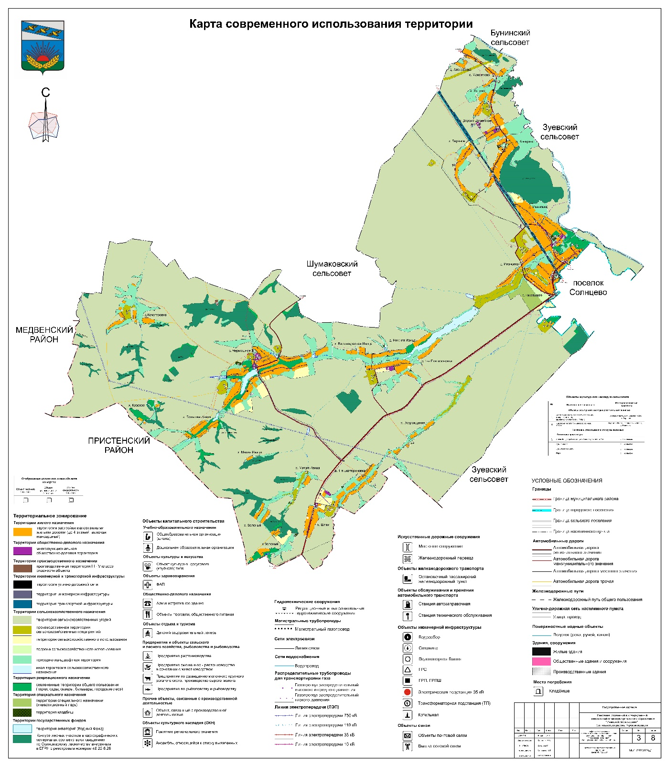

»;

8) дополнить Картой границ населенных пунктов, входящих в состав муниципального образования, Картой использования территории с отображением зон с особыми условиями использования территорий следующего содержания:

Карта границ населенных пунктов, входящих в состав муниципального образования

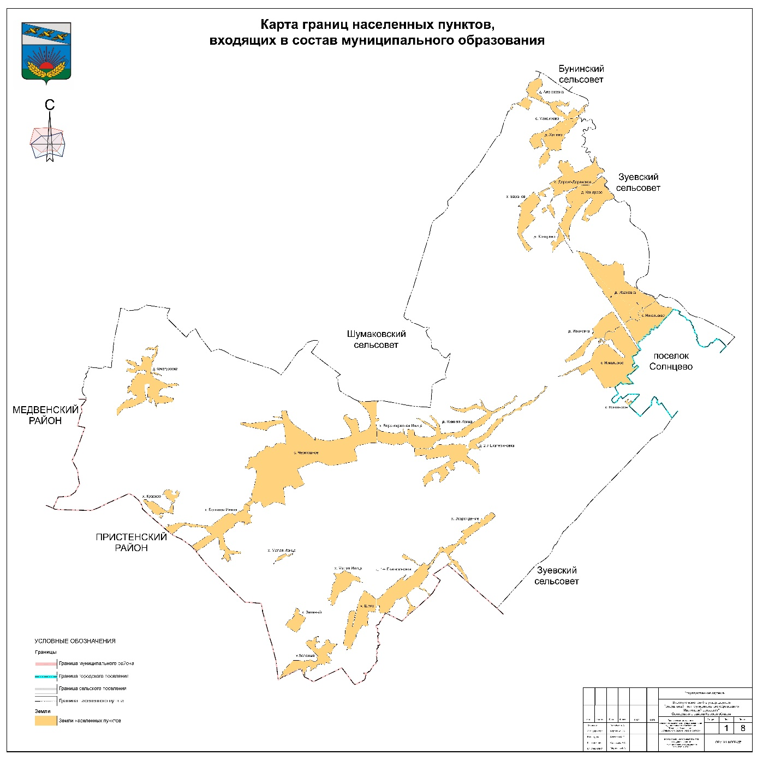

Карта использования территории с отображением зон с особыми условиями использования территорий

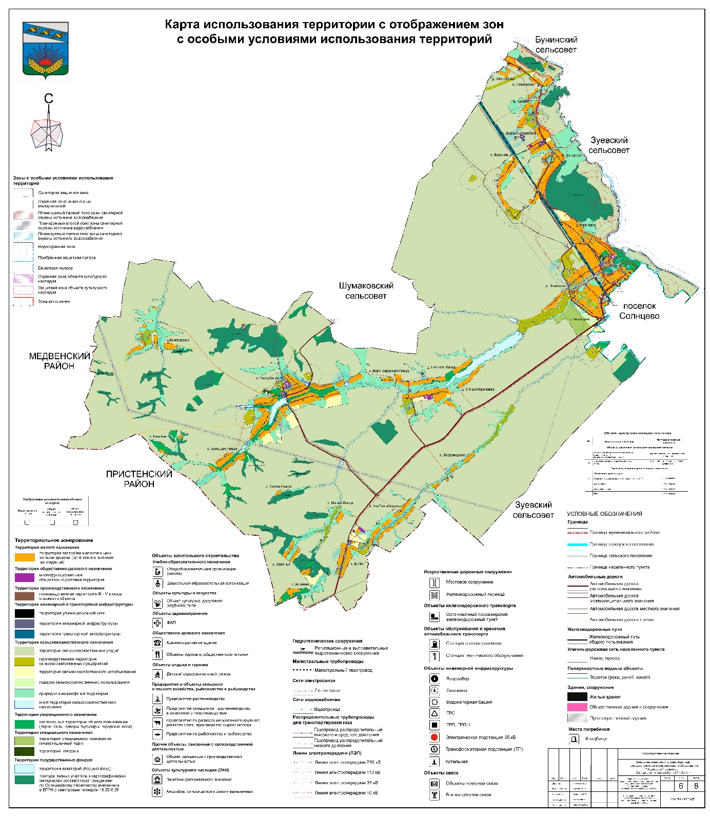

»;

9) Карту анализа комплексного развития территории и размещения объектов местного значения с учетом ограничений использования территории признать утратившей силу.